

**Центр правовой информации**

*Памятка пациенту – что нужно знать, вызывая скорую помощь?*

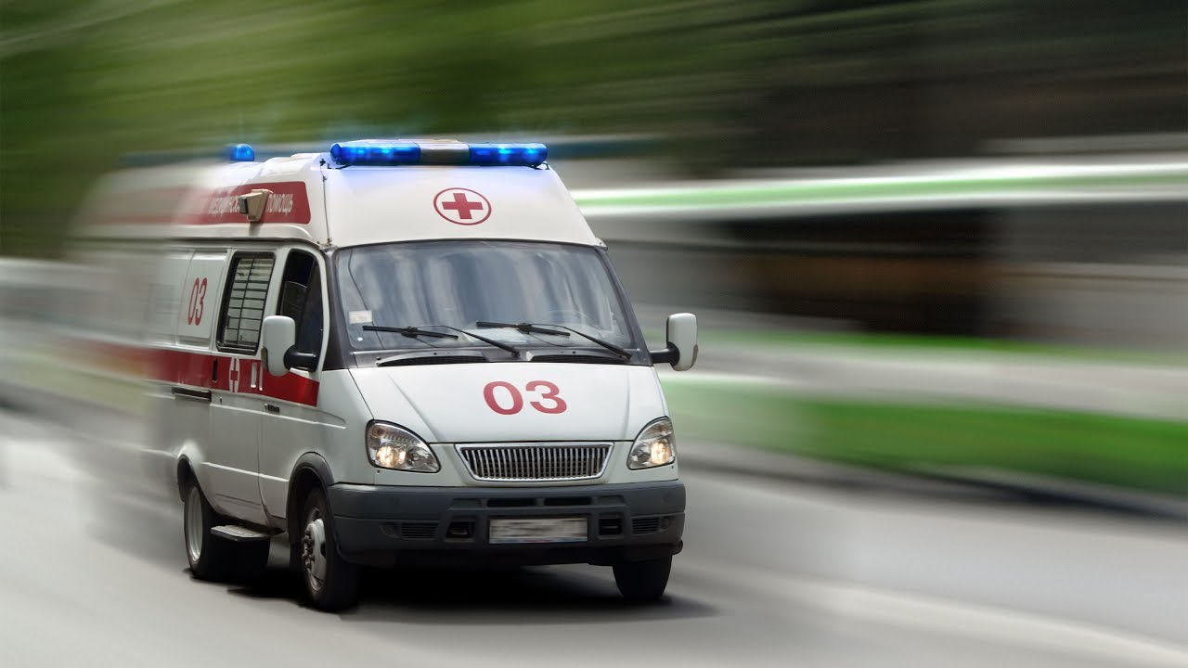

Информационная памятка

**Обоянь,2017**

***Сколько ждать карету скорой помощи?***

Порядок и последовательность действий при оказании скорой медицинской помощи, а также порядок взаимодействия медицинских работников с другими организациями и ведомствами (например фармацевтическими организациями, страховыми компаниями и т.д.) определяются на основании следующих Федеральных законов:

«Об основах охраны здоровья граждан в РФ» от 21 ноября 2011 года N 323-ФЗ;

«Об обязательном медицинском страховании в РФ» от 29.11.2010 г. N 326-ФЗ;

«Об обращении лекарственных средств» от 12.04.2010 г. N 61-ФЗ;

иных нормативно-правовых актов внутриведомственного, регионального, федерального и даже международного уровня (например, Административный регламент по оказанию скорой помощи, утв. Постановлением Главы Чеховского муниципального района Московской области от 20 июня 2011 года N 503/10-1; Рекомендации Европейского совета по реанимации 2010 г. "Сердечно-легочная и церебральная реанимация», "Сердечно-легочная реанимация. Методические указания N 2000/104").

Согласно п. 6 Приложения № 2 Приказа Минздрава России от 20.06.2013 N 388н «Об утверждении Порядка оказания скорой, в том числе скорой специализированной, медицинской помощи», время доезда до пациента выездной бригады скорой помощи при оказании помощи в экстренной форме не должно превышать 20 минут с момента ее вызова. Также предусмотрено, что это время может варьироваться в зависимости от особенностей регионов. Скорая медицинская помощь оказывается в формах экстренной, если существует угроза жизни пациенту, и неотложной, если явных признаков угрозы жизни нет (п.5 Приказа). Полный перечень оснований для оказания медпомощи в экстренной и неотложной формах приведен в п.п. 11, 13 Приказа.

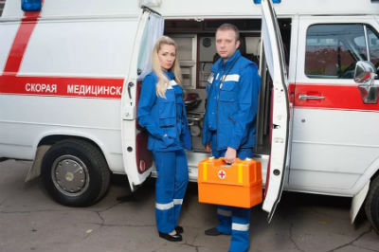***Могут ли на вызов ответить отказом?***

Законодательство не содержит оснований для отказа гражданам в оказании скорой медицинской помощи по каким-либо основаниям. В соответствии с ч.2 ст.11 Закона «Об основах охраны здоровья граждан в РФ», медицинская помощь в экстренной форме оказывается медицинской организацией и медицинским работником гражданину безотлагательно и бесплатно. Отказ в ее оказании не допускается. В то же время, по информации, содержащейся в Приказе Минздрава РФ от 26 марта 1999 года N 100 «О совершенствовании организации скорой медицинской помощи населению» (с изменениями на 10 июня 2010 г.), значительное количество выездов бригад скорой медицинской помощи к больным, нуждающимся в экстренном поддержании жизненных функций, выполняется несвоевременно.

Согласно ст.6 Закона «Об основах охраны здоровья граждан в РФ», при оказании медицинской помощи должен соблюдаться приоритет интересов пациента, что выражается в следующем:

соблюдение этических и моральных норм, а также уважительного и гуманного отношения со стороны медицинских работников (см. «Этический кодекс российского врача» и «Этический кодекс медицинской сестры России»);

оказание медицинской помощи пациенту с учетом его физического состояния и с соблюдение по возможности культурных и религиозных традиций пациента;

обеспечение ухода при оказании медицинской помощи;

организация оказания медицинской помощи пациенту с учетом рационального использования его времени;

обеспечение комфортных условий пребывания пациентов в медицинских организациях;

создание условий, обеспечивающих возможность посещения пациента и пребывания родственников с ним в медицинской организации.

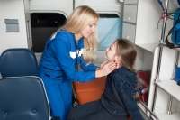 ***Медицинское право: что делать, если нарушены права пациента?***

Большинство исков, связанных с нарушением прав граждан при оказании скорой медицинской помощи, подается с целью взыскания морального и материального ущерба, причиненного смертью пациента в результате несоответствия организации медпомощи установленным требованиям. Обычно это выражается в длительности прибытия бригады на вызов, выезде бригады скорой помощи в неполном составе, отсутствии необходимого материально-технического обеспечения на выезде и др. (см.,напр., Апелляционное определение Верховного суда Республики Карелия от 22.12.2015 по делу N 33-4807/2015). Подробный перечень оснащения автомобилей скорой помощи и составу бригад содержится в Приказе Минздрава России от 20.06.2013 N 388н.

В зависимости от характера правонарушения медицинские организации и медицинские работники подлежат гражданской ответственности в соответствии с главой 59 ГК РФ, а также могут быть привлечены к уголовной ответственности по ст. 124 УК РФ - неоказание помощи больному в соответствии с программой государственных гарантий (см. п. 6 ст. 35 Закона «Об обязательном медицинском страховании в РФ»). Также ответственность наступает за взимание платы при оказании помощи организациями и их сотрудниками, участвующими в реализации этой программы.

По материалам сайта: <https://www.9111.ru>

***Внимание! Информация для вас!***

В МКУК «Обоянская межпоселенческая библиотека» действует Центр правовой информации.

Услугами центра могут пользоваться все жители Обоянского района.

***ЦЕНТР ПРАВОВОЙ ИНФОРМАЦИИ ЭТО:***

- комплексное информационное обслуживание через электронную базу данных «Консультант Плюс», «Законодательство России»;

- официальные документы администрации района;

- фонд федеральных законов, Указов президента РФ, постановлений правительства РФ;

- папки законов, постановлений, других официальных документов и комментарии по актуальным темам.

- периодические издания правового характера;

- справочники по праву, комментарии к законодательству, научная, юридическая литература;

Адрес: г. Обоянь

ул. Ленина,36

тел.: 8(47-141)2-17-81

E-mail: [pcpioboyan2002@mail.ru](mailto:pcpioboyan2002@mail.ru)

Время работы с 8 до 17 часов, кроме субботы и воскресенья

